台北市立松山高中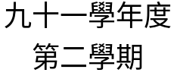高一數學科期末考試(題目卷) P1
班級: 座號: 姓名:
- 填充題(一格6分)
1. (A)
2.中,若 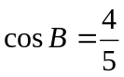 , 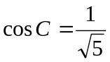 ,則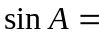 (B)
3.設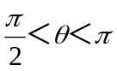，sin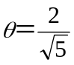，則：(1) sin2＝ (C) 。(2) cos2＝ (D) 。
4.求 (E)
5.設0x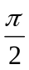，則f (x)＝sin²x＋sinxcosx＋2cos²x最大值為 (F)
6.函數y＝sinx＋cosx,若0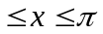時，y值的範圍是 (G)
7.若△ABC之三邊的長為6,7,8,試求最大內角 (H)
8.設Z=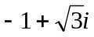 試求Arg(Z)= (I)
9.試求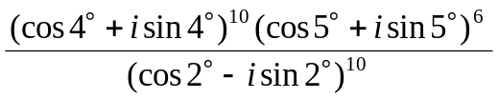之值。 (J)
10.試求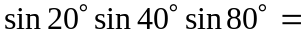 (K)
11.設0<θ<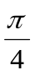，求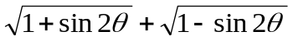= (L)

二.計算題證明題
- 試證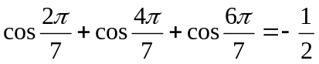 (10分)
- 設0x，f (x)＝2＋2(sinx＋cosx)－sin2x，求f (x)的最大值和最小值? (10分)
- 若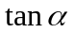,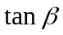為方程式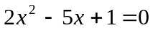的兩根，則的值為何 ? (8分)
參考公式:
積化和差：1.2sinαcosβ=sin(α+β)+sin(α-β) 2.2cosαsinβ=sin(α+β)-sin(α-β)
3.2cosαcosβ=cos(α+β)+cos(α-β) 4.-2sinαsinβ=cos(α+β)-cos(α-β)
和差化積：1.sinx+siny=2sin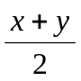cos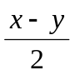 2.sinx-siny=2cossin
3.cosx+cosy=2coscos 4.cosx-cosy=-2sinsin
台北市立松山高中高一數學科期末考試(答案卷) 班級: 座號: 姓名:
一.填充題(一格6分)
(A) 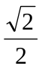 | (B) 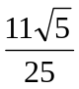 | (C) 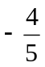
(D)- | (E)  | (F)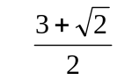
(G) 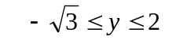 | (H) 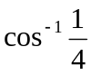 | (I)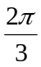
(J) i | (K) 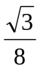 | (L) 2cosθ
二.計算題證明題

- (10分)
試證

2. (10分)
f (x)有最大值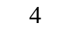f (x)有最小值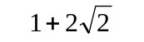

3. (8分)
1

台北市立松山高中高一數學科期末考試(答案卷) 班級: 座號: 姓名:
一.填充題(一格6分)
(A) | (B) | (C)
(D) | (E) | (F)
(G) | (H) | (I)
(J) | (K) | (L)
二.計算題證明題

1(10分).

2.(10分)

3. (8分)

